TLS 1.2
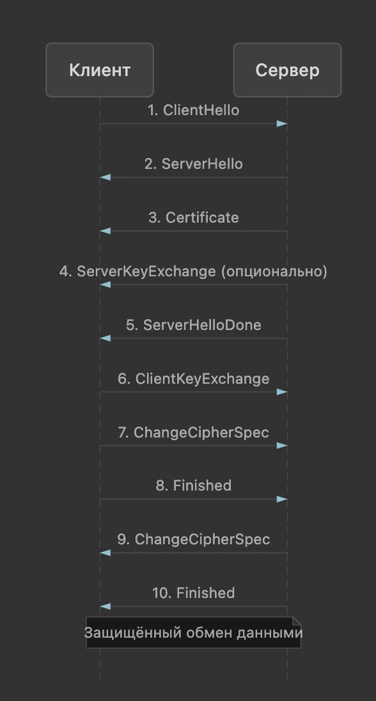
1. Приветствие клиента (Client Hello)
Клиент отправляет серверу первое сообщение в открытом виде.
В нём указывается максимальная версия протокола, которую поддерживает клиент (например, 1.2), и случайное число клиента — 32 байта случайных данных. Оно нужно для защиты от повторного воспроизведения старых сообщений и для последующего вывода ключей.
Также клиент присылает список поддерживаемых наборов алгоритмов — комбинаций шифрования, обмена ключами и проверки целостности. Может быть указан идентификатор сессии для возобновления старого соединения (часто пустой). Сжатие в TLS 1.2 почти всегда отключено.
Смысл шага: клиент объявляет, с чем умеет работать. Сервер выберет из этого списка конкретные параметры.
2. Приветствие сервера (Server Hello)
Сервер отвечает тоже в открытом виде.
Он фиксирует версию протокола (например, TLS 1.2), отправляет случайное число сервера — ещё 32 случайных байта, выбирает один набор алгоритмов из списка клиента и назначает идентификатор сессии для нового или возобновляемого соединения.
Смысл шага: обе стороны договорились, какие алгоритмы будут использоваться дальше.
3. Сертификат (Certificate)
Сервер отправляет свой цифровой сертификат формата X.509 и, при необходимости, промежуточные сертификаты центра сертификации — цепочку доверия. Всё это передаётся в открытом виде.
Клиент проверяет подпись и цепочку до доверенного центра сертификации, срок действия сертификата, соответствие имени домена в сертификате адресу подключения и при необходимости — не отозван ли сертификат.
Смысл шага: клиент убеждается, что подключился к нужному серверу, и получает открытый ключ для следующего шага.
4. Конец приветствия сервера (Server Hello Done)
Пустое служебное сообщение: сервер сообщает, что закончил свою часть рукопожатия.
Смысл шага: клиент может начинать свою часть — передавать ключевой материал и переключаться на шифрование.
5. Обмен ключами клиента (Client Key Exchange)
Клиент генерирует предварительный секрет — 48 случайных байт (2 байта версии протокола + 46 байт случайности). Затем шифрует его открытым ключом из сертификата сервера алгоритмом RSA и отправляет зашифрованный блок.
Само сообщение идёт в открытом виде, но содержимое защищено — прочитать его может только сервер, расшифровав закрытым ключом.
Смысл шага: обе стороны получают общий секрет, из которого дальше выводятся симметричные ключи сессии. Посторонний не может его перехватить.
Вывод ключей (между шагами 5 и 6)
После обмена ключами обе стороны независимо вычисляют ключи.
Сначала из предварительного секрета, случайного числа клиента и случайного числа сервера через специальную функцию вывода получается главный секрет. Затем из главного секрета и обоих случайных чисел — блок ключей, из которого извлекаются ключи шифрования для трафика клиента и сервера, начальные векторы (если нужны) и ключи для проверки целостности (если шифр не включает её сам).
К этому моменту обе стороны готовы шифровать трафик, но ещё не переключились на новые ключи.
6. Переключение режима шифрования (Change Cipher Spec)
Клиент отправляет короткое однобайтовое сообщение в открытом виде: с следующего сообщения используются согласованные ключи.
Это не логика рукопожатия, а сигнал переключения — граница между открытой и зашифрованной фазой.
7. Завершение клиента (Finished)
Первое зашифрованное сообщение от клиента.
Внутри — данные проверки: результат вычисления от хеша всех предыдущих сообщений рукопожатия, с использованием главного секрета.
Смысл шага: клиент подтверждает, что правильно вывел ключи и что сообщения рукопожатия не подменяли. Если проверка не проходит, сервер разрывает соединение.
8. Переключение режима шифрования (сервер)
Сервер делает то же, что клиент на шаге 6 — переключается на шифрование. Сообщение снова в открытом виде.
9. Завершение сервера (Finished)
Зашифрованное сообщение с данными проверки сервера — аналог шага 7, но со стороны сервера.
Клиент проверяет результат. Если всё совпало — рукопожатие завершено, можно передавать прикладные данные (веб-страницы, запросы к API и т.д.) в зашифрованном виде.

